|  |  |  |  |
| --- | --- | --- | --- |
| **ΕΛΛΗΝΙΚΗ ΔΗΜΟΚΡΑΤΙΑ**  **ΥΠΟΥΡΓΕΙΟ ΠΑΙΔΕΙΑΣ ΕΡΕΥΝΑΣ ΚΑΙ ΘΡΗΣΚΕΥΜΑΤΩΝ**  **ΠΕΡΙΦΕΡΕΙΑΚΗ Δ/ΝΣΗ Π.Ε. & Δ.Ε. ΚΡΗΤΗΣ**  **ΚΕΝΤΡΟ ΠΕΡΙΒΑΛΛΟΝΤΙΚΗΣ ΕΚΠΑΙΔΕΥΣΗΣ ΑΝΩΓΕΙΩΝ** | |  | **Ανώγεια, 15 / 03 /2017**  **Αριθ.Πρωτ. Φ. 30** |
| **Ταχ. Δ/νση:**  **Ταχ.Κώδικας:**  **Πληροφορίες:**  **Τηλέφωνο:**  **FAX :**  **E-mail:**  **Ιστοσελίδα:** | Ανώγεια Ρεθύμνης  74051  Κεφαλογιάννη Ζαχαρένια  Δραμουντάνη Ασημένια  28340-31662  28340-31791  [mail@kpe-anog.reth.sch](mailto:mail@kpe-anog.reth.sch).  <http://www.kpe-anogion.gr/> |  | **ΠΡΟΣ:**  **Α)** Δ/νσεις Α/θμιας και Β/θμιας Εκπ/σης όλης της χώρας(δια των Υπευθύνων Σχολικών Δραστηριοτήτων)  **Β)** ΚΠΕ (Όπως Πίνακας αποδεκτών)  **Γ)** Σχολεία Δικτύου (Όπως Πίνακας αποδεκτών)  **ΚΟΙΝΟΠΟΙΗΣΗ:**   1. Περιφερειακή Δ/νση Α/θμιας και Β/θμιας Εκπ/σης Κρήτης 2. Περιφερειακή Δ/νση Α/θμιας και Β/θμιας Εκπ/σης Δυτ. Ελλάδας 3. ΚΠΕ Κρεστένων |

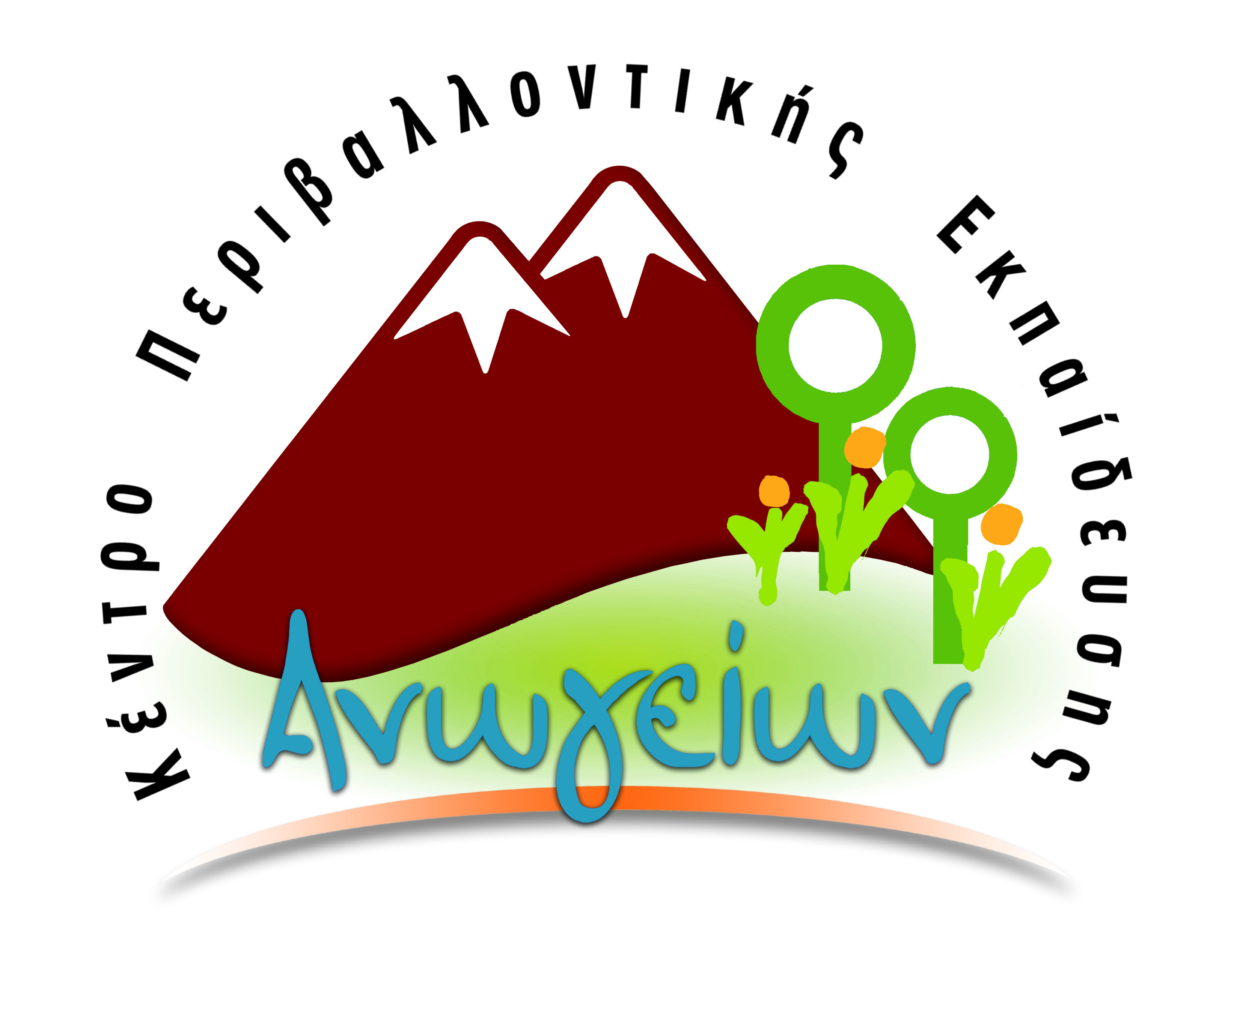

**ΘΕΜΑ**: **Πρόσκληση για συμμετοχή σε τριήμερο σεμινάριο επιμόρφωσης εκπαιδευτικών του Εθνικού Θεματικού Δικτύου Περιβαλλοντικής Εκπαίδευσης “Τα τοπικά προϊόντα σε μια κοινωνία Αειφορίας’’, που συντονίζει το ΚΠΕ Κρεστένων στο ΚΠΕ Ανωγείων**

Το ΚΠΕ Ανωγείων σε συνεργασία με το Κ.Π.Ε. Κρεστένων, τους Υπεύθυνους Σχολικών Δραστηριοτήτων, με το Φυσικό Πάρκο Ψηλορείτη και το Δήμο Ανωγείων, στο πλαίσιο της συμμετοχής του ΚΠΕ Ανωγείων στο Εθνικό Δίκτυο Π.Ε. του ΚΠΕ Κρεστένων **«Τα τοπικά προϊόντα σε μια κοινωνία αειφορίας», θα υλοποιήσουν** τριήμερο σεμινάριο Περιβαλλοντικής Εκπαίδευσης του Δικτύου στους χώρους του ΚΠΕ Ανωγείων.

Το σεμινάριο θα πραγματοποιηθεί στις εγκαταστάσεις του ΚΠΕ Ανωγείων και σε επιλεγμένα πεδία της περιοχής από την **Παρασκευή 28 Απριλίου 2017** και ώρα 16:30, **μέχρι την Κυριακή 30 Απριλίου 2017** και ώρα 14:30 και θα έχει ως θέμα:

**«Σχεδιάζοντας Προγράμματα Π.Ε. με θέμα:**

**Το οικολογικό αποτύπωμα των προϊόντων ως υλικός και άυλος πολιτισμός»**

Σκοπός του σεμιναρίου είναι η παιδαγωγική και επιστημονική υποστήριξη των εκπαιδευτικών που υλοποιούν Προγράμματα Π.Ε. με θέματα συναφή με την αειφορική παραγωγή και κατανάλωση τοπικών προϊόντων.

Ενδεικτικά το σεμινάριο στοχεύει: α) στη διασύνδεση της διαχείρισης των πρώτων υλών και των παραγόμενων αγαθών με τη διαμόρφωση των περιβαλλοντικών, οικονομικών και πολιτισμικών χαρακτηριστικών ενός τόπου (με παράδειγμα προϊόντα και τοπία της Κρήτης), β) στην υιοθέτηση πρακτικών διαχείρισης της παραγωγής με σκοπό την αειφορική ανάπτυξη των τοπικών κοινωνιών, γ) στην εξοικείωση με βιωματικές μεθόδους υλοποίησης Προγραμμάτων Π.Ε. δ) στη διάχυση καλών διδακτικών πρακτικών με την παρουσίαση παραδειγμάτων από εκπροσώπους φορέων - μελών του Δικτύου**.**

Το σεμινάριο απευθύνεται κατά προτεραιότητα:

**Α)** Σε εκπαιδευτικούς Α/θμιας και Β/θμιας Εκπαίδευσης που τα σχολεία τους είναι ενταγμένα στο Δίκτυο.

**Β)** Σε εκπαιδευτικούς Α/θμιας και Β/θμιας Εκπαίδευσης που επιθυμούν να ενταχθούν στο Δίκτυο και υλοποιούν κατά το τρέχον σχολικό έτος περιβαλλοντικά προγράμματα σχετικά με τις θεματικές του Δικτύου (βλ. <http://kpekrestenon.gr/el/ananeosi-leitoyrgias-diktyoy-ta-topika-proionta-se-mia-koinonia-aeiforias> ).

**Γ)** Σε Υπευθύνους Σχολικών Δραστηριοτήτων και Περιβαλλοντικής Εκπαίδευσης ως εκπρόσωποι των συνεργαζόμενων Διευθύνσεων Εκπαίδευσης ή που έχουν σχολεία ενταγμένα στο Δίκτυο.

**Δ)** Σε εκπαιδευτικούς - μέλη των συνεργαζόμενων ΚΠΕ που συμμετέχουν ήδη στο Δίκτυο.

**Ε)** Στα μέλη της Συντονιστικής Επιτροπής και Παιδαγωγικής Ομάδας του Δικτύου.

**ΣΤ)** Σε εκπαιδευτικούς Α/θμιας και Β/θμιας Εκπ/σης των νομών εμβέλειας του ΚΠΕ Ανωγείων που ενδιαφέρονται για το θέμα.

Από κάθε συνεργαζόμενο ΚΠΕ μπορούν να συμμετάσχουν μέχρι 2 εκπαιδευτικοί. Από κάθε σχολείο μπορεί να συμμετέχει 1 εκπαιδευτικός.

Για τους συμμετέχοντες εκπαιδευτικούς το ΚΠΕ Ανωγείων και το ΚΠΕ Κρεστένων θα καλύψουν από τα Τεχνικά τους Δελτία τα εξής:

* + τη διαμονή
  + τη διατροφή (ένα γεύμα ή δείπνο την ημέρα)
  + τη μετακίνηση στα πεδία

Η διαμονή θα γίνει στον ξενώνα της Μαθητικής Εστίας του ΚΠΕ Ανωγείων σε τρίκλινα δωμάτια.

Τα έξοδα μετακίνησης των εκπαιδευτικών θα επιβαρύνουν τους ίδιους τους εκπαιδευτικούς **και όχι το ΚΠΕ Ανωγείων ή το ΚΠΕ Κρεστένων ή την υπηρεσία τους.**

Για τους συμμετέχοντες από τα ΚΠΕ (εκπρόσωποι ΚΠΕ ή μέλη της Συντονιστικής Επιτροπής και Παιδαγωγικής Ομάδας του Δικτύου), η διαμονή και η μετακίνησή τους θα καλυφθούν από τα τεχνικά δελτία των οικείων ΚΠΕ ενώ η διατροφή τους από το ΚΠΕ Ανωγείων και το ΚΠΕ Κρεστένων.

Για τους Υπεύθυνους Σχολικών Δραστηριοτήτων ή Περιβαλλοντικής Εκπαίδευσης θα καλυφθούν η διαμονή και η διατροφή από τα τεχνικά δελτία των ΚΠΕ Ανωγείων και ΚΠΕ Κρεστένων. Η διαμονή θα είναι στον ξενώνα της Μαθητικής Εστίας του ΚΠΕ Ανωγείων σε τρίκλινα δωμάτια. Τα έξοδα μετακίνησής τους θα επιβαρύνουν τους ίδιους **και όχι το ΚΠΕ Ανωγείων ή το ΚΠΕ Κρεστένων ή την υπηρεσία τους.**

Οι ενδιαφερόμενοι εκπαιδευτικοί μπορούν να στείλουν την επισυναπτόμενη **Αίτηση Συμμετοχής** στους Υπευθύνους Σχολικών Δραστηριοτήτων και Περιβαλλοντικής Εκπαίδευσης των Διευθύνσεών τους, **μέχρι την Παρασκευή 24 Μαρτίου 2017. Οι Υπεύθυνοι Σχολικών Δραστηριοτήτων ή Περιβαλλοντικής Εκπαίδευσης** παρακαλούνται να αποστείλουν **μέχρι την Δευυτέρα 27 Μαρτίου 2017,** την κατάσταση με τα ονόματα καθώς και τις αιτήσεις των εκπαιδευτικών, **στο ΚΠΕ Ανωγείων**, με Fax (2834031791) ή email (mail@kpe-anog.reth.sch.gr).

Οι Υπεύθυνοι Σχολικών Δραστηριοτήτων ή Π.Ε, και τα μέλη των Κ.Π.Ε παρακαλούνται να αποστείλουν την επισυναπτόμενη **Αίτηση Συμμετοχής μέχρι την Παρασκευή 24 Μαρτίου 2017,** απευθείας **στο ΚΠΕ Ανωγείων**, με Fax (2834031791) ή email (mail@kpe-anog.reth.sch.gr).

Σε όσους παρακολουθήσουν το σεμινάριο θα δοθεί βεβαίωση συμμετοχής.

Το Πρόγραμμα του Σεμιναρίου και οι τελικοί Πίνακες των Συμμετεχόντων (Τακτικών και Αναπληρωματικών) θα αναρτηθούν στο τέλος Μαρτίου στις ιστοσελίδες του ΚΠΕ Ανωγείων και του Κ.Π.Ε. Κρεστένων και θα αποσταλούν στα Γραφεία Σχολικών Δραστηριοτήτων για κοινοποίηση.

Παρακαλούμε για τις δικές σας ενέργειες.



**ΠΙΝΑΚΕΣ ΑΠΟΔΕΚΤΩΝ**

**Α)**

|  |  |
| --- | --- |
| **Α/Α** | **ΚΠΕ** |
|  | ΚΠΕ ΑΜΦΙΣΣΑΣ |
|  | ΚΠΕ ΑΝΩΓΕΙΩΝ |
|  | ΚΠΕ ΑΡΑΧΘΟΥ ΑΡΤΑΣ |
|  | ΚΠΕ ΑΡΧΑΝΩΝ-ΡΟΥΒΑ-ΓΟΥΒΩΝ |
|  | ΚΠΕ ΒΑΜΟΥ |
|  | ΚΠΕ ΒΕΛΒΕΝΤΟΥ-ΣΙΑΤΙΣΤΑΣ |
|  | ΚΠΕ ΙΕΡΑΠΕΤΡΑΣ-ΝΈΑΠΟΛΗΣ |
|  | ΚΠΕ ΚΑΛΑΜΑΤΑΣ |
|  | ΚΠΕ ΚΑΡΠΕΝΗΣΙΟΥ |
|  | ΚΠΕ ΚΑΣΤΡΙΟΥ |
|  | ΚΠΕ ΚΕΡΚΥΡΑΣ |
|  | ΚΠΕ ΚΙΣΣΑΒΟΥ ΕΛΑΣΣΟΝΑΣ |
|  | ΚΠΕ ΚΟΝΙΤΣΑΣ |
|  | ΚΠΕ ΛΙΘΑΚΙΑΣ ΖΑΚΥΝΘΟΥ |
|  | ΚΠΕ ΜΑΚΡΙΝΙΤΣΑΣ |
|  | ΚΠΕ ΜΑΡΩΝΕΙΑΣ |
|  | ΚΠΕ ΜΕΣΟΛΟΓΓΙΟΥ |
|  | ΚΠΕ ΜΟΛΑΩΝ |
|  | ΚΠΕ ΝΑΟΥΣΑΣ |
|  | ΚΠΕ ΠΑΡΑΝΕΣΤΙΟΥ |
|  | ΚΠΕ ΠΕΡΤΟΥΛΙΟΥ-ΤΡΙΚΚΑΙΩΝ |
|  | ΚΠΕ ΠΕΤΑΛΟΥΔΩΝ ΡΟΔΟΥ |
|  | ΚΠΕ ΠΟΡΟΪΩΝ |
|  | ΚΠΕ ΣΙΚΥΩΝΙΩΝ |
|  | ΚΠΕ ΣΦΑΚΙΩΤΩΝ-ΛΕΥΚΑΔΑΣ |

**Β)**

|  |  |  |
| --- | --- | --- |
| **A/A** | **ΣΧΟΛΕΙΑ ΔΙΚΤΥΟΥ** | **Δ/ΝΣΗ ΕΚΠ/ΣΗΣ** |
|  | 2ο Γ/ΣΙΟ ΛΑΥΡΙΟΥ | ΔΔΕ ΑΝ. ΑΤΤΙΚΗΣ |
|  | Γ/ΣΙΟ ΚΑΜΑΡΩΝ | ΔΔΕ ΑΧΑΪΑΣ |
|  | 1ο ΓΕΛ ΜΕΤΑΜΟΡΦΩΣΗΣ | ΔΔΕ Β' ΑΘΗΝΑΣ |
|  | ΜΟΥΣΙΚΟ ΣΧΟΛΕΙΟ ΣΙΑΤΙΣΤΑΣ | ΔΔΕ ΚΟΖΑΝΗΣ |
|  | ΓΕΛ ΣΥΡΟΥ | ΔΔΕ ΚΥΚΛΑΔΩΝ |
|  | 9ο ΝΗΠ. ΑΡΓΟΥΣ | ΔΠΕ ΑΡΓΟΛΙΔΑΣ |
|  | ΝΗΠ. ΚΕΦΑΛΑΡΙΟΥ | ΔΠΕ ΑΡΓΟΛΙΔΑΣ |
|  | ΝΗΠ. ΚΙΒΕΡΙΟΥ | ΔΠΕ ΑΡΓΟΛΙΔΑΣ |
|  | ΝΗΠ. ΛΑΛΟΥΚΑ | ΔΠΕ ΑΡΓΟΛΙΔΑΣ |
|  | 1ο Δ.ΣΧ. ΝΕΟΥ ΨΥΧΙΚΟΥ | ΔΠΕ Β΄ΑΘΗΝΑΣ |
|  | 5ο Δ.ΣΧ. ΠΥΡΓΟΥ | ΔΠΕ ΗΛΕΙΑΣ |
|  | 2ο ΝΗΠ. ΑΡΓΟΥΣ ΟΡΕΣΤΙΚΟΥ | ΔΠΕ ΚΑΣΤΟΡΙΑΣ |